Reflexivos Recíprocos

El uso de verbos en que los dos sujetos hacen y reciben la misma acción uno hacia el otro.

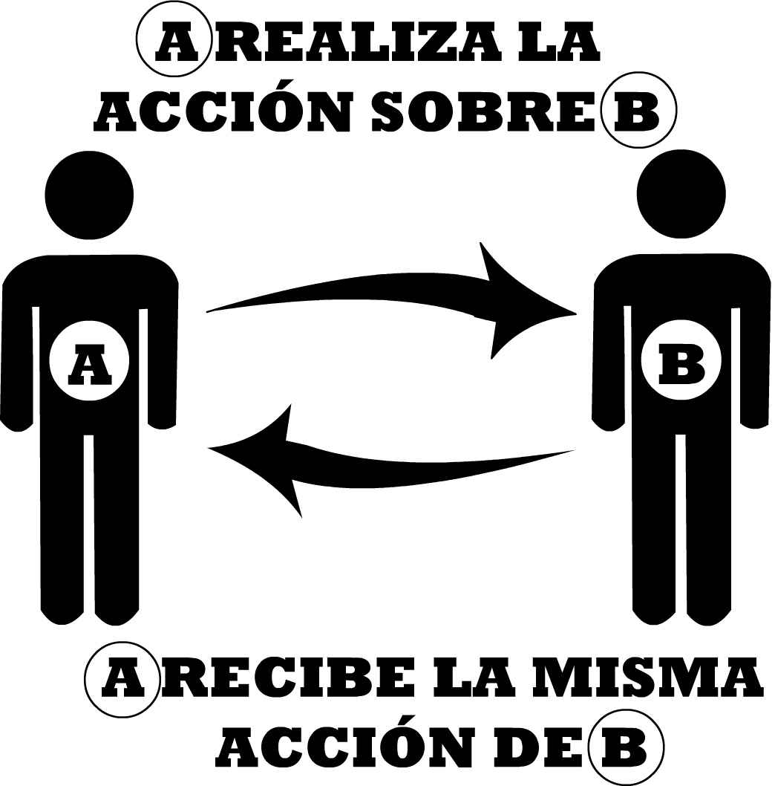

Dado que se necesita un mínimo de dos personas para tener un verbo reflexivo recíproco, solamente se puede conjugar estos verbos en _______________________ o __________________________ (y ____________________________).

Verbos que se puede usar en reflexivo recíproco:

